|  |  |  |
| --- | --- | --- |
| Spécialité NSI Première | **DEVOIR SURVEILLE DE** | Jeudi 3 mars 2022 |
| Lycée d’Avesnières | **NSI** | Durée : 55 mn |
| Année scolaire 2021-2022 | **N° 6** | Calculatrice interdite |

**Exercice 1** (4 points)

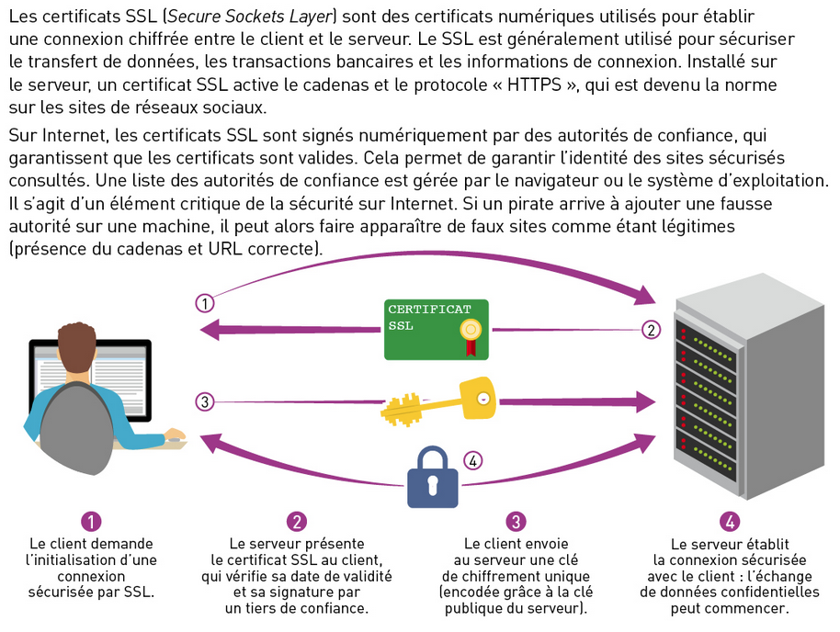

1. Comment reconnaissez-vous visuellement un site sécurisé sur un navigateur ?
2. Expliquez l'intérêt de chiffrer la transmission avec le protocole HTTPS.
3. En utilisant le document ci-dessus, indiquez quelle est la réponse du serveur après la demande d'initialisation du client.
4. Quelle pourrait être l'attitude d'un internaute face à un site commercial non sécurisé ?

**Exercice 2** (4 points)

La requête suivante peut être lue dans la barre d'adresse d'un navigateur web, après avoir cliqué sur le bouton *Envoyer* d'un formulaire.

https://www.leboncoin.fr/recherche?category=3&moto_brand=suzuki&moto_model=CP

1. S'agit-il d'un site sécurisé ? Justifier.
2. S'agit-il d'une requête GET ou POST ? Justifier.
3. Identifier les paramètres envoyés dans la requête, ainsi que les valeurs transmises correspondantes.
4. Que pensez-vous de la confidentialité des paramètres transmis dans la requête ?

**Exercice 3** (12 points)

|  |  |
| --- | --- |
| **Document 1 : Objectif à atteindre** |  |
| * On veut réaliser un convertisseur de la devise Euro vers le Dollar ayant cette apparence : * Utilisation  1. L'utilisateur entre une valeur en Euro dans la zone de texte. 2. L'utilisateur clique sur le bouton Convertir. 3. Dès que l'utilisateur a cliqué sur le bouton Convertir, la valeur en Dollars s'affiche **sur le bouton** (à la place de "Convertir").   ***Exemple***   |  |  | | --- | --- | |  |  | | |
| **Document 2 : Fichiers (incomplets) déjà écrits au départ** | |  | |
| * devises.html   <!doctype html>  <html>  <head>    <meta charset="UTF-8">    <title>Convertisseur en Dollars</title>    <link href="style_corrige.css" type="text/css" rel="stylesheet">  </head>  <body>    <h3>Convertisseur d'Euros en Dollars</h3>    <table id="conversion">      <thead>        <tr>          <th>Nom</th>          <th>Taux</th>          <th>Valeur</th>        </tr>      </thead>      <tbody>        <tr>          <td>            <p>Entrez une valeur en &#x20ac</p>          </td>          <td>            <p>1,00000</p>          </td>          <td>            <p><input type=... id=... size="5" class="nombre"></p>          </td>        </tr>        <tr>          <td>            <p>Dollar US &#x0024</p>          </td>          <td>            <p>1,17000</p>          </td>          <td>            <p><button id=... onclick=...> Convertir </button></p>          </td>        </tr>      </tbody>    </table>    <script src=script.js></script>  </body>  </html>   * script.js   function arrondi(x) {    return Math.round(x * ...)/...;  }  function Conversion() {    ... = Number(document.getElementById("valeurE").value);    let valeurD = arrondi(... * ...);    document.getElementById("boutonD").innerHTML = ...;  }   * style.css   body {    margin: 0 20%;    background-color: #f0f0f0;  }  h3 {    text-align: center;    border: 1px solid #aaaaaa;    border-radius: 10px;    padding: 20px;    background-color: #dadada;  }  .nombre {    text-align: right;  }  #conversion {    margin: 0 auto;  }  table {    border-collapse: collapse;    border: 1px solid black;  }  th {    background-color: #dadada;  }  td, th {    border-top: 1px solid black;    padding: 1em;    text-align: center;  }  button {    width: 100px;    height: 30px;    font-size: 20px;  } | | | |

1. Fichier HTML
2. La ligne "Entrez une valeur en €" du tableau HTML est codée par le bloc de code suivant :

      <tr>

        <td>

          <p>Entrez une valeur en &#x20ac</p>

        </td>

        <td>

          <p>1,00000</p>

        </td>

        <td>

          <p><input type=... id=... size="5" class="nombre"></p>

        </td>

      </tr>

Recopiez ce bloc de code en complétant les pointillés pour que s'affiche dans la page HTML le composant graphique *zone de texte* . L'identifiant unique id="…" est utilisé par la fonction JavaScript Conversion() pour qu'elle puisse prendre en entrée la valeur que l'utilisateur a saisi dans cette zone de texte.

1. La ligne "Dollar US $" du tableau HTML est codée par le bloc de code suivant :

      <tr>

        <td>

          <p>Dollar US &#x0024</p>

        </td>

        <td>

          <p>1,17000</p>

        </td>

        <td>

          <p><button id=... onclick=...> Convertir </button></p>

        </td>

      </tr>

On remarque que cette ligne du tableau contient un composant graphique *bouton* et qu'à la place de la balise <input type="button" id=... onclick=... value="Convertir"> on a utilisé la balise<button id=... onclick=...> Convertir </button>. **L'avantage est qu'on peut modifier le texte situé sur le bouton à l'aide de la propriété innerHTML de l'objet bouton.**

Recopiez ce bloc de code en complétant les pointillés pour que s'affiche dans la page HTML le composant graphique *bouton* . L'identifiant unique id="…" est utilisé par la fonction JavaScript Conversion() pour qu'elle puisse afficher sur le bouton le résultat de la conversion en Dollars.

1. Fichier JavaScript
2. Dans le fichier JavaScript la fonction arrondi(x) est codée par le bloc de code suivant :

    function arrondi(x) {

      return Math.round(x * ...)/...;

    }

Recopiez en complétant les pointillés pour qu'elle renvoie la valeur arrondie de x à deux décimales.

1. Dans le fichier JavaScript est écrite une deuxième fonction nommée Conversion()

    function Conversion() {

      ... = Number(document.getElementById("valeurE").value);

      let valeurD = arrondi(... * ...);

      document.getElementById("boutonD").innerHTML = ...;

    }

Recopiez ce bloc de code en complétant les pointillés pour qu'elle fasse les tâches suivantes :

* Affecter à la variable entree la valeur que l'utilisateur saisit comme valeur en Euros.
* A partir de la variable entree, calculer valeurD qui est la valeur Dollars en utilisant le taux de conversion de 1,17 $ pour 1 € tout en l'arrondissant à deux décimales.
* Affecter au texte situé sur le bouton "Convertir" la valeur Dollars ainsi calculée.

1. On veut maintenant compléter le convertisseur de la devise Euro vers le Dollar ou la Livre sterling ou le Yen ayant cette apparence :

* Utilisation

1. Entrer une valeur en Euro dans la zone de texte.
2. Cliquer sur le bouton Convertir sur une des trois lignes. C'est le bouton cliqué qui affiche le résultat.
3. Dès que l'utilisateur a cliqué sur un des boutons Convertir, la valeur s'affiche **sur ce bouton**.
4. Écrivez les modifications à faire dans le fichier devises.html

*Indication :* En HTML pour les symboles monétaires, utilisez le n° de point de code Unicode en écriture hexadécimale.

Par exemple, le symbole € a pour point de code U+**20ac** donc en HTML on aura &#x**20ac** etc.

x signifie que le nombre qui suit est en écriture hexadécimale.

* Le point de code Unicode du symbole de la Livre sterling £ est U+**00a3**.
* Le point de code Unicode du symbole du Yen ¥ est U+**00a5**.

1. Écrivez les modifications à faire dans le fichier script.js